L’œuvre |  | 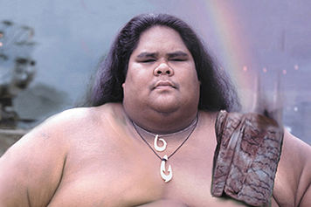
Titre | Somewhere over the rainbow /  What a wonderful world
Période  Date | XXème siècle  1938
Type
Dimensions
Genre
Lieu de conservation et/ou d’exposition
L’artiste
Nom | Kamakawiwoʻole
Prénom | Israel surnommé Iz
Dates | 1959 - 1997
Nationalité | Américaine (Hawaï)

Quelques éléments importants pour la compréhension de l’œuvre, étudiés lors de l’analyse collective.
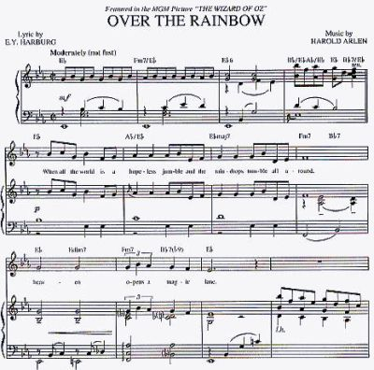 | Histoire de l’œuvre : Somewhere over the rainbow est l’une des chansons les plus connues à la fin des années 1930. Elle a été écrite pour Judy Garland qui la chanta dans le film le Magicien d’Oz. Quelques années plus tard, Israel Kamakawiwo’ole reprend cette chanson dans un medley avec la chanson What a Wonderful World.  Le(s) caractère(s) : ______________________________  ______________________________________________  Timbre(s) : _____________________________________  ______________________________________________  Organisation(s) : ________________________________  ______________________________________________

Quelques impressions personnelles sur cette œuvre : ___________________________________________________
_______________________________________________________________________________________________
_______________________________________________________________________________________________

